美麗的蝴蝶
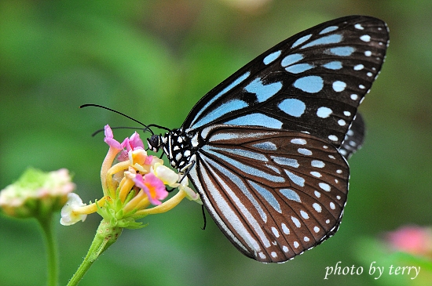大家好我是湖蝶
花朵都枯萎了
讓我已經快沒花粉吸了,請你們愛惜花朵不然我就會滅絕
愛惜花朵,保護蝴蝶

